Государственное бюджетное общеобразовательное учреждение
лицей № 95 Калининского района Санкт - Петербурга

Урок «открытия» новых знаний
по теме «Объем цилиндра»

Составлен: учителем математики высшей квалификационной категории Смирновой А. В.

План - конспект
Предмет: геометрия
Класс: 11 класс
УМК:
1. Математика. Алгебра и начала анализа: 11 класс: учебник: базовый уровень /А. Г. Мерзляк, Д. А. Номировский, В. Б. Полонский, М. С. Якир; под ред. В. Е. Подольского. - 5-е изд. - Москва: Просвещение. 2021.
2. Математика. Геометрия: 11 класс: учебник: базовый уровень /А. Г. Мерзляк, Д. А. Номировский, В. Б. Полонский, М. С. Якир; под ред. В. Е. Подольского. - 5-е изд. - Москва: Просвещение. 2021.

Тип урока: урок «открытия» новых знаний.

Цели урока:
Образовательная цель: вывод формулы объема цилиндра и первичное ее закрепление при решении практических задач.
Деятельностная цель: формирование у обучающихся способности к рефлексии (фиксация собственных затруднений, выявление причин их появления, построение и реализация проекта выхода из затруднений).
Воспитательная цель: формирование умения работать в коллективе, осуществлять самоконтроль, прилагать волевые усилия в преодолении трудностей.

Задачи урока:
Образовательные: актуализация знаний о некоторых ранее изученных в курсе физики способах отыскания объёмов тел, апробация их в ходе организации групповой экспериментальной работы, вывод формулы объёма цилиндра, отработка умения решать задачи с использованием изученной формулы.
Развивающие: развитие познавательного интереса обучающихся, математической речи, пространственного и логического мышления, внимания, умения анализировать и обобщать полученные знания, демонстрация связи геометрии с физикой и с окружающей действительностью.
Воспитательные: воспитание самостоятельности, ответственного отношения к учению, готовности к мобилизации усилий на выполнение заданий, культуры учебного труда, навыков самоконтроля и экономного расходования времени, чувства коллективизма, взаимопомощи, самооценки своей деятельности, развитие коммуникативных навыков.
Здоровьесберегающие: профилактика переутомления с помощью смены видов умственной деятельности и подвижности на уроке.

Планируемые результаты обучения:
- Предметные:
1. развитие умений работать с математическим текстом (анализировать, извлекать необходимую информацию), точно и грамотно выражать свои мысли с применением математической технологии и символики, проводить классификации, логические обоснования;
2. владение базовым понятийным аппаратом (объем цилиндра, формула объема цилиндра);
3. развитие практически значимых геометрических умений и навыков, умения применять их к решению геометрических и негеометрических задач, а именно:
- изображать фигуры на плоскости;
- использовать геометрический язык для описания предметов окружающего мира;
- читать и использовать информацию, представленную на чертежах, схемах;
- проводить практические расчеты.
- Метапредметные:
1.умение самостоятельно определять цели своего обучения, ставить и формулировать для себя новые задания в учёбе, развивать мотивы и интересы своей познавательной деятельности;
2. умение соотносить свои действия с планируемыми результатами, осуществлять контроль своей деятельности в процессе достижения результата, определять способы действий в рамках предложенных условий и требований, корректировать свои действия в соответствии с изменяющейся ситуацией;
3. умение определять понятия, создавать обобщения, устанавливать аналогии;
4. устанавливать причинно-следственные связи, проводить доказательное рассуждение, умозаключение (индуктивное, дедуктивное и по аналогии) делать выводы;
5. умение видеть геометрическую задачу в контексте проблемной ситуации в других дисциплинах, в окружающей жизни;
6. умение понимать и использовать математические средства наглядности (чертежи, таблицы, схемы и др.) для иллюстрации, интерпретации, аргументации;
7. умение выдвигать гипотезы при решении задачи и понимать необходимость их проверки;
8. понимание сущности алгоритмических предписаний и умение действовать в соответствии с предложенным алгоритмом.
- Личностные:
1. ответственное отношение к учению, готовность и способность обучающихся к саморазвитию и самообразованию на основе мотивации к обучению и познанию;
2. умение контролировать процесс и результат учебной и математической деятельности;
3. критичность мышления, инициатива, находчивость, активность при решении геометрических задач.

Формы работы учащихся: фронтальная, групповая, индивидуальная.
Оборудование: мультимедийный проектор, экран, компьютер, стеклянные сосуды прямоугольной формы, деревянные и металлические цилиндры, огурец, таблица «Плотность твердых веществ», весы, калькулятор.
Структура и ход урока:
№ | Этап урока | Деятельность учителя | Деятельность ученика
1 | Организационный этап | Добрый день, одиннадцатиклассники и гости нашего открытого урока.  Слайд 2. Урок начну со слов великого французского архитектора Ле Корбюзье, который сказал: «Я думаю, что никогда до настоящего времени мы не жили в такой геометрический период. Все вокруг – геометрия».  Эти слова очень точно характеризуют и наше время. Мир, в котором мы живем, наполнен геометрией домов и улиц, гор и полей, творениями природы и человека. Лучше ориентироваться в нём, открывать новое, понимать красоту и мудрость окружающего мира поможет нам предмет - геометрия. | Слушают устное сообщение учителя, настраиваются на работу.
2 | Этап мотивации | Слайд 3. Хочу представить вашему вниманию следующие иллюстрации.  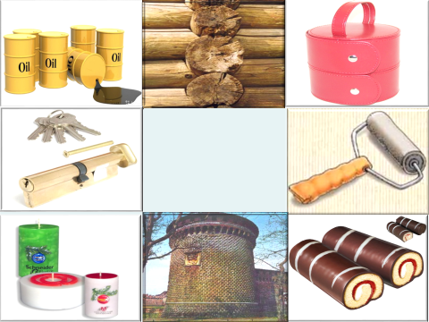  Что их объединяет?  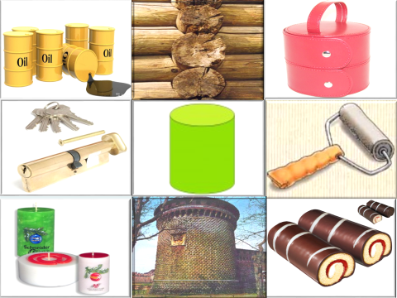  И правда, если мы посмотрим вокруг, то увидим, что нас окружают одни лишь геометрические тела, и многие из них имеют более или менее правильную цилиндрическую форму.  Стакан, валик, бревно имеют форму цилиндра. Это круглое тело можно встретить внутри архитектурной постройки или сложного механизма.  И наш урок будет направлен на работу с цилиндрами  Слайд 4. В школьном курсе стереометрии изучаются различные геометрические тела. Чем, по вашему мнению, цилиндр отличается от представленных на слайде геометрических тел?  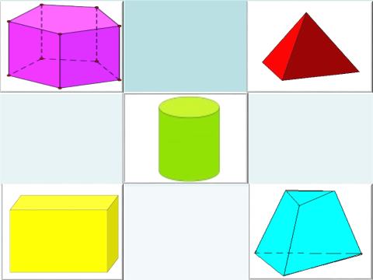  Но, несмотря на различия, у них есть и общие черты.  К какому виду можно отнести изображенные на слайде геометрические тела?  Какой общей количественной характеристикой они обладают?  Слайд 5. Именно объем цилиндра и будет темой нашего урока.  Ход нашей работы мы будем вносить в рабочие листы, которые лежат перед каждым из вас (Приложение 1). Откройте лист №1. Запишите на нем свою ФИ и тему урока. | Отвечают на вопросы учителя (фронтальная работа).  - на них изображены цилиндры  - У многогранников в основании – многоугольник, а у цилиндра – круг.  - Боковая поверхность у многогранников негладкая, ребристая  - Цилиндр – тело вращения и т.д.  - Объемные тела  - Имеют объем
3 | Этап актуализации знаний | А теперь вспомним, что же такое объем геометрического тела?  Укажите единицы измерения объема?  Слайд 6. Существует несколько способов определить объем тела:  а) Погрузить тело в сосуд с жидкостью.  Тело, полностью погруженное в жидкость, вытесняет объем жидкости, равный своему объему  б) По физической формуле (объём тела равен отношению массы этого тела к его плотности) V=m/ρ  в) Используя геометрические формулы. | - вместимость или емкость геометрического тела, т. е. части пространства, ограниченной одной или несколькими замкнутыми поверхностями.  - кубические единицы, литры, миллилитры
4 | Этап выявления места и причины затруднения | Возможно двух первых способов будет достаточно для определения объема цилиндра.  Слайд 7. Предлагаю вам это проверить, проведя маленькое исследование.  Цель – разными способами попытаться определить объемы предложенных тел.  Ход и результаты ваших исследований заносите в рабочие листы, где в таблице прописан пошаговый алгоритм ваших действий. После выполнения практической работы, сделайте вывод, записав его под таблицу.  Слайд 8. Сравните ваши значения объемов металлических и деревянных цилиндров с представленными на слайде. Ваши ответы могут ненамного, но отличаться от тех, что на слайде (с учетом погрешности вычислений)  Можно ли с помощью вытеснения жидкости определить объем пластикового стакана? Почему?  Можно ли по физической формуле определить объем огурца? Почему?  Как оказалось, первых двух способов недостаточно для определения объема цилиндров.  Вывод: необходима геометрическая формула.  Давайте определим цель нашего занятия?  Что для этого необходимо? | Работа в группах  1 - 2 группа. Проводят эксперимент по определению объёма металлического и пластикового цилиндров с использованием сосуда прямоугольной формы, применив 1-й способ.  3 - 4 группа. Проводят эксперимент по определению объёма деревянного, металлического цилиндра и огурца цилиндрической формы, используя 2-й способ. Массу определяют при помощи весов, плотность берут из таблицы.  Группы сравнивают значения объемов цилиндров, полученные при расчете 1-м и 2-м способом  Делают вывод о нецелесообразности этого способа определения объёма тел (некоторые тела, как, например, пластиковый цилиндр, в воде не тонут).  Делают вывод о нецелесообразности этого способа определения объёма тел (плотность огурца отыскать не удалось).  - научиться определять объем любого геометрического тела цилиндрической формы.  - вывести формулу для вычисления объема цилиндра?
5 | Этап реализации проекта выхода из затруднения | Откройте листы №2 и продолжим нашу работу.  Слайд 9. На слайде представлена формула. Она вам знакома?  Что можно вычислить по этой формуле?  Для работы с ней необходимо рассмотреть поперечное сечение цилиндра.  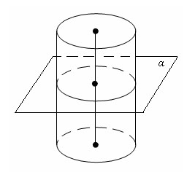  S(x)  x  0  h  Оно представляет собой некую геометрическую фигуру. Какую?  Как вычисляется площадь круга?  Зададим отрезок, внутри которого и будет расположен цилиндр. Примем длину данного отрезка равной длине цилиндрической части, т.е. его высоте h. Подставив рассмотренные данные в формулу, получим…  $$V=\int_{0}^{h}{πR^{2}dx}$$  При этом множители π и $R^{2}$являются постоянными числами (переменной величиной x в данной задаче является значение высоты цилиндра, π и $R^{2}$ являются постоянными величинами). Имеем…  Итак, Слайд 10. Объём цилиндра радиуса R и высоты h можно вычислить по формуле  $V= πR^{2}h$  Запишите ее в рабочие листы вместо знака вопроса.  Видим, что для вычисления объема цилиндра нам необходимо знать только…? | Делают необходимые записи в своих рабочих листах.  - объем тела вращения  - круг  -  1 ученик у доски, остальные на рабочих листах продолжают выводить формулу объема  - его радиус и высоту
6 | Этап первичного закрепления | Сейчас предлагаю решить задачи на применение выведенной формулы:  Слайд 11. Цилиндр получен вращением квадрата со стороной 5см вокруг одной из его сторон. Найдите объем полученного цилиндра.  а) 25 см³; б) 125 см³; в) 50 см³; г) 75 см³.  Слайд 12. В цилиндр вписан куб со стороной 2см. Найдите его объем.  а) $2\sqrt{2}π$ см³; б) 4π см³; в) $4\sqrt{2}π$ см³;  г) 2π см³.  Слайд 13. Объем цилиндра равен 60π см³, а площадь осевого сечения 24см². Найдите радиус основания цилиндра.  а) $4\sqrt{2}$ см; б) 6см; в) 5см; г) 8см.  Слайд 14. Отрезок АС, концы которого лежат на разных окружностях оснований цилиндра, пересекает ось цилиндра под углом 30^{о}. Найдите объем цилиндра, если длина отрезка АС равна $4\sqrt{3}$см.  а) 12 π см³; б)$12\sqrt{3}$ π см³; в) 18 π см³;  г) $16\sqrt{3}$ π см³. | Поочередно ученики выходят к доске, остальные решение записывают в рабочих листах
7 | Самостоятельная работа с самоконтролем | Слайд 15. Сейчас предлагаю вам вычислить объем пластикового цилиндра и огурца, а также объемы металлических цилиндров, с которыми вы работали в ходе эксперимента.  Результаты вычислений занесите в свои рабочие листы.  Итак, проверим ваши результаты. | Выполняют в группах необходимые измерения, вычисления и заносят результат в рабочие листы.
8 | Подведение итогов, рефлексия деятельности | Ну что ж, наше занятие подходит к концу. Подведем итог нашей работы.  Слайд 16. У каждого из вас на столах лежат полоски, на них написаны фразы, которые предлагаю вам закончить.  А теперь получившиеся предложения прошу озвучить.  сегодня я узнал…  было интересно…  теперь я могу…  урок дал мне для жизни…  Мне приятно было с вами работать! Я думаю, что урок будет полезен вам в дальнейшем! | Делятся впечатлениями о проведенном занятии.
9 | Домашнее задание | - формула объема цилиндра  - решить задачи:  № 1. 25 метров медной проволоки имеют массу 100,7 г. Найдите диаметр проволоки (плотность меди 8,94 г/см³).  № 2. Свинцовая труба (плотность свинца11,4г/см³) с толщиной стенок 4 мм имеет внутренний диаметр 13мм. Какова масса 25м этой трубы.

Список используемой литературы:
- Алтынов П.И. Математика: 2600 тестов и проверочных заданий для школьников и поступающих в вузы. / П. И. Алтынов, - М. : Дрофа, 2018.
- Атанасян Л.С. Геометрия: учебник для 10-11кл. / Л. С. Атанасян, - М. : Просвещение, 2019.
- Математика. Алгебра и начала анализа: 11 класс: учебник: базовый уровень /А. Г. Мерзляк, Д. А. Номировский, В. Б. Полонский, М. С. Якир; под ред. В. Е. Подольского. - 5-е изд. - Москва: Просвещение. 2021.
- Математика. Геометрия: 11 класс: учебник: базовый уровень /А. Г. Мерзляк, Д. А. Номировский, В. Б. Полонский, М. С. Якир; под ред. В. Е. Подольского. - 5-е изд. - Москва: Просвещение. 2021.
- Погорелов А.В. Геометрия: учебник для 10-11кл. общеобразовательных учреждений / А. В. Погорелов, - М. : Просвещение, 2019.
- Шарыгин И.Ф. Решение задач: Учебное пособие для 11 кл. / И. Ф. Шарыгин, - М. : Просвещение, 2018.

ПРИЛОЖЕНИЕ 1.
ФИ учащегося: _______________________
Тема урока: __________________________

Что такое объем геометрического тела?

Способы определения объема геометрического тела:
1) Погрузить тело в жидкость.
Тело, полностью погруженное в жидкость, вытесняет объем жидкости, равный своему объему;
2) физическая формула V=m/ρ;
3) геометрическая формула.

1.Практическая работа.
Цель: определить объем металлического и пластикового цилиндров способом № 1 (группа № 1), способом № 2 (группа № 2):
Ход работы (группа № 1):
Этапы | Опыт №1  Металлический цилиндр | Опыт №2  Пластиковый цилиндр
1. Определить первоначальный объем воды в сосуде прямоугольной формы (м³)
2.Определить объем воды после погружения цилиндра (м³)
3.Найти объем вытесненной воды (м³)
4. Объем цилиндра (м³)

Ход работы (группа № 2):
Этапы | Опыт №1  Металлический (сталь) цилиндр | Опыт №2  Деревянный  (береза) цилиндр | Опыт №2  Огурец
1. Масса цилиндра (кг)
2.Плотность вещества (кг/м³)
3. Объем цилиндра V=m/ρ (м³)

Вывод (всегда ли можно определить объем цилиндра таким способом?): ______________________________________________________________________

2. Теорема. Объём цилиндра радиуса R и высоты h равен ?

,
S(x)
x
0
h
где S(x) – площадь поперечного сечения тела плоскостью, заданного на отрезке [a, b]$$V_{цилиндра}=\int_{0}^{h}{\left( \right)dx=}$$

3. Решение задач:
№ 1. Цилиндр получен вращением квадрата со стороной 5см вокруг одной из его сторон. Найдите объем полученного цилиндра.
а) 25 см³; б) 125 см³; в) 50 см³; г) 75 см³.

№ 2. В цилиндр вписан куб со стороной 2см. Найдите объем цилиндра.
а)$2\sqrt{2}π$ см³; б) 4π см³; в)$4\sqrt{2}π$ см³; г) 2π см³.

№ 3. Объем цилиндра равен 60π см³, а площадь осевого сечения 24см². Найдите радиус основания цилиндра.
а)$4\sqrt{2}$ см; б) 6см; в) 5см; г) 8см.

№ 4. Отрезок АС, концы которого лежат на разных окружностях оснований цилиндра, пересекает ось цилиндра под углом 30^{о}. Найдите объем цилиндра, если длина отрезка АС равна $4\sqrt{3}$см.
а) 12 π см³; б)$12\sqrt{3}$ π см³; в) 18 π см³; г)$16\sqrt{3}$ π см³.

4. Самостоятельная работа. Вычислить объем металлического и пластикового цилиндров (группа № 1), металлического цилиндра и огурца (группа № 2) по выведенной формуле

V=____________________________________________________________________
(приняв π≈3,14)
V=____________________________________________________________________
(приняв π≈3,14)
5. Поделитесь своими впечатлениями об уроке!
Спасибо за урок!

